*Fournitures CE2 - Rentrée 2025*

* 1 agenda : couverture rigide, 1 jour par page. Eviter les spirales
* 1 pochette à rabats élastiques grand format
* 1 trousse avec :
* feutres pointe moyenne - crayon de couleurs en bois
* 1 trousse avec :
* 2 crayons gris
* 1 gomme
* 2 crayons « Pilot Frixion » bleus + mine de rechange
* 1 taille crayon
* 1 paire de ciseaux
* 2 fluos
* 2 bâtons de colle
* 1 crayon vert, 1 crayon rouge, 1 crayon noir (éviter le 4 couleurs)
* 2 crayons velledas
* 1 compas
* 1 ardoise effaçable à sec + un petit chiffon
* 1 règle plate de 30 cm (éviter les règles métalliques)
* 1 équerre
* 1 paquet de feuille simple (à fournir au fur et à mesure)
* 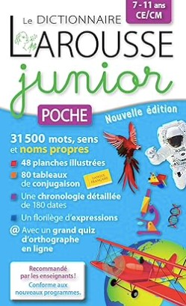1 paquet de pochette plastique (à fournir au fur et à mesure)
* 1 boite de mouchoirs en papier (réserve collective)
* 1 dictionnaire **Larousse** Junior de poche

*Noter le prénom sur toutes les affaires.*

*Merci de bien vouloir prévoir un petit sachet (type congélation) étiqueté avec le nom et prénom de l’enfant, avec les recharges frixions, des colles, des velledas, une gomme, un crayon gris...*

Mme Douérin